TRƯỜNG ĐH MỎ - ĐỊA CHẤT
KHOA CÔNG NGHỆ THÔNG TIN


BÁO CÁO CÔNG VIỆC TUẦN 2
NGHIÊN CỨU KHOA HỌC
Đề tài: “Nghiên cứu ứng dụng dữ liệu không gian (vị trí) đa thời gian”

Sinh viên thực hiện: Phạm Nguyễn Tuân
Mã sinh viên: 2221050253
Giảng viên hướng dẫn: Nguyễn Hoàng Long

Hà Nội, 2025

BÁO CÁO TUẦN 2: PHÂN TÍCH YÊU CẦU DỮ LIỆU CHO ỨNG DỤNG THU THẬP GPS
Tuần này tập trung vào việc phân tích cấu trúc dữ liệu và thiết kế yêu cầu hệ thống cho ứng dụng thu thập dữ liệu GPS. Mục tiêu chính là xác định các bảng lưu trữ dữ liệu, các trường cần thiết, và định dạng dữ liệu gửi về server qua API.
1. Mục tiêu công việc theo theo đề cương
Trong tuần thứ 1, mục tiêu chính là liệt kê các bảng lưu trữ dữ liệu (đèn giao thông, GPS, thời gian, v.v), xác định các thuộc tính dữ liệu trong từng bảng (ID, thời gian, trạng thái, vị trí), lên kế hoạch các chức năng: thu thập, lưu trữ, gửi dữ liệu. Xác định định dạng JSON dùng để gửi dữ liệu GPS về server.
2. Công việc thực tế đã hoàn thành
Trong tuần vừa rồi, em đã thực hiện được các công việc như sau:
- Liệt kê được 3 bảng dữ liệu chính: vehicle_gps, traffic_lights, time_dimension
- Xác định rõ các trường dữ liệu cần lưu trữ như: gps_id, timestamp, latitude, longitude, speed, traffic_light_id, day_type,...
- Xây dựng bản mô tả cấu trúc bảng (schema) phục vụ kết nối cơ sở dữ liệu PostgreSQL
- Phân tích và xác định chức năng chính của ứng dụng(Thu thập tọa độ GPS theo thời gian, gửi dữ liệu qua API server, lưu dữ liệu vào cơ sở dữ liệu trung tâm)
- Thiết kế định dạng JSON mẫu để gửi dữ liệu từ ứng dụng về server.
Một số công việc còn chưa hoàn thành bao gồm:…
Lý do chưa hoàn thành: …
3. Nội dung công việc chi tiết
3.1. Liệt kê các bảng dữ liệu cần thiết
Bảng vehicle_gps – Lưu dữ liệu vị trí phương tiện:
Trường dữ liệu | Kiểu dữ liệu | Mô tả
gps_id | VARCHAR (PK) | Mã định danh dữ liệu GPS
timestamp | DATETIME | Thời điểm ghi nhận tọa độ thực
time_window | VARCHAR | Khung thời gian (VD: 07:00–07:10)
time_id | INT (FK) | Thời điểm ghi nhận
latitude | DOUBLE | Vĩ độ phương tiện
longitude | DOUBLE | Kinh độ phương tiện
traffic_light_id | VARCHAR (FK) | Nếu gần đèn giao thông nào
Bảng traffic_lights – Lưu thông tin về các đèn giao thông:
Trường dữ liệu | Kiểu dữ liệu | Mô tả
traffic_light_id | VARCHAR (PK) | Mã định danh duy nhất của đèn
intersection_name | TEXT | Tên hoặc mô tả vị trí giao lộ
latitude | DOUBLE | Vĩ độ của vị trí đèn
longitude | DOUBLE | Kinh độ của vị trí đèn
direction | TEXT | Hướng điều khiển (ví dụ: Bắc – Nam, đi thẳng, rẽ phải…)
active_status | BOOLEAN | Đèn có đang hoạt động không
green_duration_default | INT | Thời gian đèn xanh mặc định (giây)
yellow_duration | INT | Thời gian đèn vàng (giây)
red_duration_default | INT | Thời gian đèn đỏ mặc định (giây)
is_adaptive | BOOLEAN | Đèn có thay đổi thời gian theo giờ hay không
Bảng dữ liệu thời gian ( time_demension):
Trường dữ liệu | Kiểu dữ liệu | Mô tả
time_id | INT (PK) | Mã thời gian
timestamp | DATETIME | Mốc thời gian cụ thể
hour | INT | Giờ trong ngày (0-23)
minute | INT | Phút trong giờ (0-60)
time_slot | VARCHAR | Khung thời gian
day | DATE | Ngày
day_of_week | VARCHAR | Thứ trong tuần
is_weekend | BOOLEAN | Có phải cuối tuần không
is_holiday | BOOLEAN | Có phải ngày lễ không
day_type | VARCHAR | Ngày thường / cuối tuần / lễ
month | INT | Tháng
year | INT | Năm
season | VARCHAR | Mùa

3.2. Xác định mối quan hệ giữa các bảng
Mỗi bản ghi trong vehicle_gps có thể liên kết với một đèn giao thông trong traffic_lights thông qua traffic_light_id. Trường timestamp trong vehicle_gps liên kết với time_dimension thông qua time_id để xác định thông tin thời gian chi tiết.
Mô hình tổng thể:
- vehicle_gps (n) → traffic_lights (1).
- vehicle_gps (n) → time_dimension (1).
3.3. Kế hoạch chức năng chính của ứng dụng
Thu thập dữ liệu: Lấy dữ liệu GPS từ cảm biến hoặc mô phỏng.
Lưu trữ tạm thời: Ghi dữ liệu vào file CSV/JSON để kiểm tra.
Gửi dữ liệu đến server: Dùng API POST gửi dữ liệu JSON.
Xử lý server: Nhận, kiểm tra và lưu dữ liệu vào PostgreSQL + PostGIS.

3.4. Thiết kế định dạng JSON gửi dữ liệu
Để đảm bảo quá trình trao đổi dữ liệu giữa ứng dụng thu thập GPS (client) và máy chủ lưu trữ dữ liệu (server) được thống nhất, em đã thiết kế định dạng dữ liệu JSON (JavaScript Object Notation) theo tiêu chuẩn RESTful API.
Định dạng JSON có ưu điểm:
- Gọn nhẹ, dễ đọc, dễ phân tích.
- Tương thích với hầu hết các ngôn ngữ lập trình (Python, JavaScript, Java, C#...).
- Hỗ trợ truyền dữ liệu phức tạp (đối tượng, mảng, thời gian, toạ độ...).
- Có thể được xử lý trực tiếp bằng thư viện json trong Python hoặc JSON.parse() trong JavaScript
Cấu trúc tổng quát của JSON
Cấu trúc bản ghi dữ liệu GPS gửi về server gồm các trường chính:
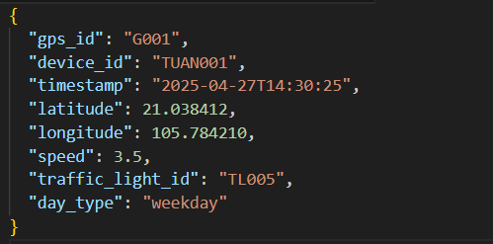
Đặc điểm kỹ thuật của định dạng JSON
Encoding: UTF-8 để hỗ trợ tiếng Việt và ký tự đặc biệt.
Thời gian (timestamp): định dạng ISO 8601 chuẩn quốc tế (YYYY-MM-DDTHH:mm:ss).
Độ chính xác tọa độ: 6 chữ số thập phân (≈ chính xác trong vòng vài cm).
Kiểm tra hợp lệ dữ liệu (validation):
- latitude phải nằm trong khoảng [-90, 90].
- longitude phải nằm trong khoảng [-180, 180].
- speed ≥ 0.
- timestamp không được để trống.

3.5. Viết mô tả hệ thống
Em đã viết bản mô tả cấu trúc dữ liệu chi tiết để phục vụ quá trình tạo cơ sở dữ liệu thực tế.
Sơ đồ mô tả hệ thống thu thập dữ liệu GPS (UML):
Người dùng → Ứng dụng thu thập GPS → API Server → CSDL trung tâm (PostgreSQL + PostGIS)
Sơ đồ kiến trúc 3 lớp (Architecture Overview):
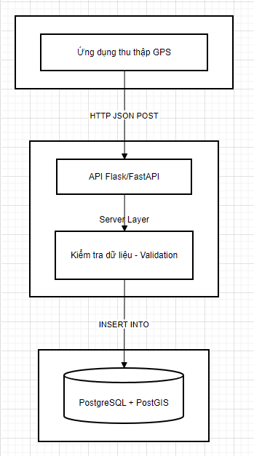
Luồng dữ liệu chi tiết:
- Người dùng bật ứng dụng trên thiết bị → hệ thống bắt đầu lấy tín hiệu GPS]
- Ứng dụng GPS đọc dữ liệu vị trí từ cảm biến (hoặc mô phỏng) và đóng gói dữ liệu JSON
- Dữ liệu được gửi qua API RESTful (phương thức POST) tới máy chủ (server)
- Server Flask/FastAPI xác thực dữ liệu, ghi log và chèn vào CSDL PostgreSQL/PostGIS
- Dữ liệu được sử dụng cho các mục đích phân tích, mô phỏng và trực quan hóa bản đồ

4. Kết quả đạt được
Hoàn thiện bản mô tả các bảng dữ liệu và mối quan hệ.
Tạo được định dạng JSON chuẩn cho việc gửi dữ liệu GPS.
Xác định được luồng xử lý chính của ứng dụng từ thu thập đến lưu trữ.
Chuẩn bị tài liệu để chuyển sang thiết kế giao diện và mô hình ứng dụng ở tuần 3.

